Brema
Льдогенератор гранулированного льда
Важные советы и предупреждения
Данная инструкция является основной частью автоматического льдогенератора, должна быть сохранена на случай необходимой консультации. В случае передачи или продажи данного оборудования другому лицу, инструкцию следует передать новому пользователю, для того, чтобы помочь ему ознакомиться с работой оборудования, а так же с советам и предупреждениями. Перед тем как устанавливать и использовать автоматический льдогенератор, прочитайте советы и предупреждения очень внимательно. Они описаны для того, чтобы обеспечить безопасность установки, использования и ухода.
Необходимая информация или графики имеющие отношение к данным моделям так же приложены к данной инструкции. Всегда отключайте прибор от источника питания, перед тем как начинать очистку или техническое обслуживание аппаратуры. Автоматический льдогенератор предназначен для производства гранулированных ледяных хлопьев.
Любое использование автоматического льдогенератора в других целях, отличных от производства гранулированных ледяных хлопьев из холодной питьевой воды, рассматривается как неправильное использование. Данное оборудование может быть использовано только людьми достигшими совершеннолетия. И соответственно оно не должно быть доступно для детей. Внесение каких-либо изменений или переделка данного оборудования очень опасно. Гарантия на льдогенератор сохраняется только в случае правильного использования данного оборудования, основным требованием предъявляемым производителем является то, что все работы связанные с техническим обслуживанием данного оборудования должны выполняться квалифицированным персоналом. В случае самостоятельного ремонта оборудования, или в случае вмешательства другого не компетентного лица это может быть не только опасно для здоровья человека, но и приведет к серьезным повреждениям оборудования. В случае поломки (или сбоя в работе оборудования) свяжитесь с продавцом, который даст вам адрес ближайшего к вам сервисного центра.
Мы рекомендуем вам при ремонте использовать только оригинальные запасные части. В том случае, если вы решили избавиться от старого (вышедшего из строя) льдогенератора, для начала отключите его от источника питания, затем удалите шнур. Далее проделайте следующее:
Убедитесь, что не существует утечки охлаждающего газа и масла содержащихся в компрессоре в окружающую среду.
Удалите изоляционный материал в соответствии с требованиям действующими в вашей стране. Данное оборудование не содержит охладителя, вредного для озонового слоя.
2. Технические параметры 2.1. Параметры на шильдике.
Напряжение и частота приведены на шильдике расположенном на задней поверхности автоматического льдогенератора. Ознакомьтесь с данными параметрами.
2.2 Электрическая схема
Электрическая схема расположена на внешней стороне задней панели автоматического льдогенератора.

2.3. Акустическое давление
Весовой эквивалент длительного звукового уровня А в данном оборудовании - менее 70 dB (A).
Размеры, которые следует соблюдать при работе автоматического льдогенератора это расстояние 1мин. от поверхности аппаратуры и высота 1,6мин. от пола.
3. Советы по перевозке. Полный вес и вес, включающий упаковочный материал автоматического льдогенератора приведена на обложке данной инструкции, и вы всегда можете узнать эту информацию. Для предотвращения попадания масла содержащегося в компрессоре в охлаждаемый цикл, убедитесь в том, что транспортировка, хранение и переноска данного оборудования выполняется исключительно в горизонтальном положении. Данные инструкции приведены на упаковке.

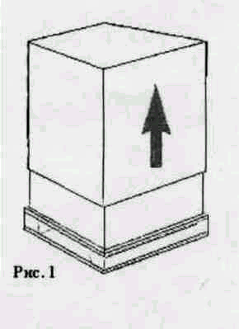
Специальные деревянные палеты устроены так, что при помощи автопогрузчика с вильчатым захватом можно легко поднять и перевезти данное оборудование.

4. Установка
Автоматический льдогенератор защищен деревянными палетами, а также картонной упаковкой. Удалите картонную упаковку первоначально разрезав фиксирующие полоски, затем стяните упаковку через верх (рис.1)
Как только вы удалите упаковку убедитесь в том, что автоматический льдогенератор находится в хорошем состоянии. Если вы в этом сомневаетесь, не используйте оборудование и немедленно обратитесь к продавцу у которого вы его приобрели.

Весь упаковочный материал (пластиковую упаковку, картон, полиэтилен, гвозди)
должны быть не доступны для детей, т.к. это является потенциальным источником
опасности.
Далее поднимите автоматический льдогенератор с деревянных палет и подготовьте его к
установке, следуйте инструкциям приведенным в главе 4.1. ниже
Примечание:
Некоторые модели оборудованы специальными винтовыми отверстиями для крепления болтов. Прилагаем специальную схему такой модели.

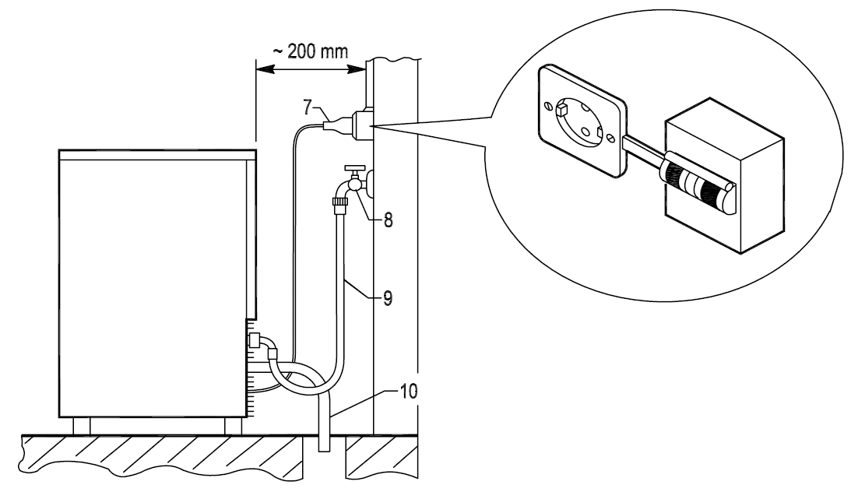
Схема подключения (рис.2)
7) Штепсельная вилка с включателем
8) Водяной кран
9) Труба водоснабжения
10) Труба спуска воды

Установка оборудования должна производиться квалифицированным персоналом в соответствии с международными стандартами и инструкцией производителя. Если установка произведена не правильно, то возникает опасность получения повреждений человеком, а также
нанесение ущерба окружающей среде. В этом случае производитель снимает с себя всю ответственность за возможные повреждения.

4.1. Инструкция по установке автоматического льдогенератора.
Автоматический льдогенератор может быть установлен на кронштейне (полке) или на контейнере. На рис. 3 приведены примеры возможных позиций установки.

В любом случае убедитесь, что инструкции и предупреждения даны в этой инструкции, в особенности то, что касается подключения электричества и воды. (нагрузка/разгрузка воды). В случае, если автоматический льдогенератор установлен на каменную поверхность (платформу, кронштейн и т.д.) мы советуем вам внимательно изучить устойчивость и надежность данной конструкции при помощи технического эксперта. Для правильной установки
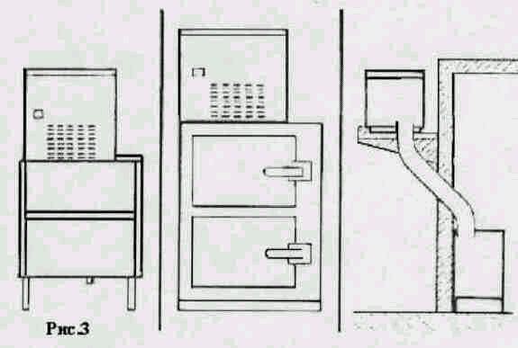

автоматического льдогенератора используйте специальные контейнеры производимые нами, обращайтесь за помощью к схемам приложенным к контейнерам. Используйте спиртовой уровень (ватерпас) для проверки правильности установки аппаратуры.
4.2. Расположение Для наилучших условий работы автоматического льдогенератора необходимо обеспечить комнатной температуры 20°С и температура воды 10"С. Мы советуем вам установить оборудование при комнатной температуре от 10°С - 35"С, и температуре воды от 3°С - 25°С.
Защищайте оборудование от попадания прямых солнечных лучей, а так же не устанавливайте его в близи тепловых источников, таких как, радиаторы, посудомоечные машины, печи. Данное оборудование:
• не используется на открытом пространстве
• в сыром месте
• должно быть установлено на расстоянии не менее 5 см от стен.

4.3. Подключение электричества
Электрическая безопасность автоматического льдогенератора гарантируется в том случае, если оборудование правильно подключено к системе заземления и заземлено в соответствии с международными стандартами безопасности. Убедитесь, что данная система полностью отвечает требуемым стандартам, если вы сомневаетесь в этом, обратитесь за помощью к квалифицированному персоналу. В случае не соблюдения требований корректного подключения, производитель снимает с себя ответственность за возможные повреждения.
Важно, чтобы параметры тока в сети, где устанавливается оборудование, соответственно указанным на шильдике прибора.
Если вы в этом сомневаетесь, обратитесь за помощью к квалифицированному специалисту, который проверит возможность подключения автоматического льдогенератора к данному источника питания. Для обеспечения правильности и безопасности установки автоматического льдогенератора, необходимо обеспечить подходящую регулируемую розетку при помощи включателя, с открытыми контактами не менее Змм, в соответствии с электросистемой международной безопасности. Кроме того, данный включатель должен быть оборудован плавким предохранителем, с присоединенным прибором тока установленным как показано на рис.4.

Розетка должна быть установлена квалифицированным персоналом, а также полностью соответствовать международным стандартам безопасности.
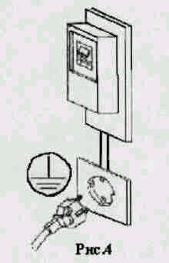
В случае установки автоматического льдогенератора без розетки, и если вы хотите подключить его к постоянному источнику питания подготовьте включатель с открытыми контактами не менее Змм, в соответствии с требованиями международной системой безопасности. Данный включатель должен быть дополнительно оснащен плавким предохранителем с присоединенным прибором тока расположенным так, чтобы обеспечить легкий доступ. Убедитесь в том, что электрошнур прибора размотан во всю длину и не перекручен. Не препятствуйте свободной вентиляции воздуха т.к. плохое пооветпивание помещение снижает эффективность и

приводит к плохой работе оборудование, это может так же привести к серьезным
повреждениям оборудования.
Внимательно прочитайте следующие повреждения.
При использовании автоматического льдогенератора, как и любого другого
электрического прибора необходимо соблюдать следующие правила.
• Не прикасайтесь к электроборудованию мокрыми или влажными руками или ногами.
• Во избежании поражения электрическим током рекомендуем работать в обуви.
• Не устанавливайте оборудование в близи раковин и душевых кабин.
• Не выдергивайте шнур из розетки для отключения оборудования.
• Не допускайте использования оборудования детьми и не квалифицированным
персоналом.
При проведении каких-либо операций по уборке и техническому обслуживанию, убедитесь в том, что вы отключили оборудование от источника питания для отключения вытащите вилку из розетки.
В случае не корректной работы или сбоев в работе автоматического льдогенератора, отключите его от источника питания как описывалось выше, закройте кран подачи воды, и не предпринимайте ни каких мер для того, чтобы починить оборудование самостоятельно. Обратитесь за помощью к квалифицированному персоналу. Любые ремонтные работы должны выполняться в авторизированном техническом сервисном центре при использовании исключительно оригинальных запасных частей. Если это необходимо, обратитесь за помощью к вашему продавцу, который поможет вам найти ближайший сервис.
Нарушение вышеупомянутых операций неизбежно приведет к серьезным повреждениям, как самого оборудования, так и обслуживающего персонала. В случае повреждения электрического кабеля он должен быть немедленно заменен, производителем или сервисом технического обслуживания. В случае обнаружения таких повреждений отключите автоматический льдогенератор от источника питания, позвоните квалифицированному персоналу.

4.4. Подключение воды
Автоматический льдогенератор разработан и предназначен для производства гранулированых ледяных хлопьев и должен быть подключен к источнику холодной питьевой воды.
Давление в трубе водоснабжения должно быть между 0,1-0,6 мРа. Подключение воды должно производиться в соответствии с инструкциями производителя, и выполняться квалифицированным персоналом.

Между источником воды и проводящей трубой автоматического льдогенератора,
устанавливается кран, таким образом, чтобы он мог быть закрыт в случае необходимости.
В случае если поступающая вода жесткая, мы советуем вам установить ионный умягчитель. Такой, например, как (песок) может быть установлен в используемом фильтре, который необходимо периодически проверять и чистить.
Данные приборы должны полностью удовлетворять международным стандартом
безопасности.
Вставьте специальные герметические прокладки (рис.5) в двойное нарезное кольцо
трубы водоснабжения которым оборудован автоматический льдогенератор.

Для избежания повреждения оборудования не применяйте силу (не перетягивайте нарезное кольцо на входе соленоидного вентиля расположенного на задней панели автоматического льдогенератора (рис.5) Закрепите трубу водоснабжения в отверстии расположенном на задней панели автоматического льдогенератора (рис. 6).
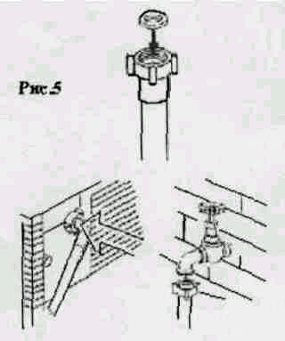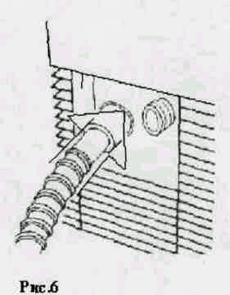

Убедитесь, что:
• труба правильно установлена в отверстии,
• внутренний диаметр 22 мм как и требуется
• отверстие подачи воды ни где не перетянуто по всей длине провода
• загрузочное отверстие имеет уклон ~ 15% вниз
Желательно убедится, что на выходе вода сливается непосредственно в открытый
осушающий кран.

4.5. Запуск
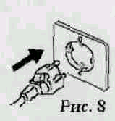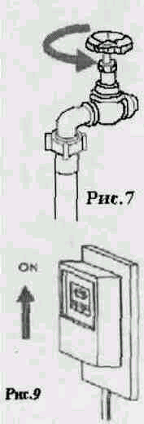
После подключения автоматического льдогенератора к источнику электропитания, источнику воды и осушающей системе, вы можете
запустить машину в работу следующим образом.
• откройте кран подачи воды (рис. 7)
• воткните вилку в розетку (рис. 8), включите
электропитание посредством включения
установленной фазы (рис.9)
Для автоматического льдогенератора, который подключен постоянно к источнику электропитания.
Включение производства посредством включения внешней аппаратуры,
обеспечивающиеся через установленную фазу
Для моделей имеющих включатели установленные на корпусе машины,
после выполнения вышеперечисленных операций необходимо запустить
машину нажав кнопку пуска установленную на машине.
По прошествии 10 мин. после запуска машины, она начнет работу.

5. Основные причины сбоя работы машины
В случае если машина не делает лед, перед тем, как обращаться в службу сервиса, проверьте внимательно следующее:

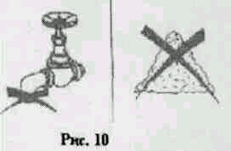
• кран водоснабжения обеспечивающий подачу воды, открыт (рис. 10),
• обеспечение электропитания аппаратуры, вилка правильно включена и включатель находится в положении «ВКЛ». Кроме того,

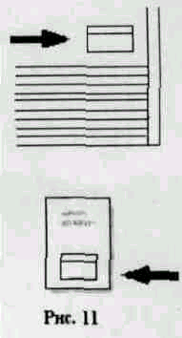
• в случае возникновения шума, проверьте не имеет ли данное оборудование контактов с мебелью или металлическими поверхностями, которые могут служить причиной возникновения шума или вибраций,
• в случае появления следов воды, проверьте, чтобы загрузочное отверстие контейнера не было блокировано, подключение воды и трубы водоснабжения установлены правильно, а так же наличие каких-либо помех или повреждений.
Если после проверьте всех вышеупомянутых операций, машина не
работает, выключите машину, отключите ее от источника питания, закройте кран подачи воды и позвоните в центр сервисного обслуживания.
Для получения более быстрой и квалифицированной помощи,
когда вы звоните в центр, укажите модель оборудования и серийный номер.
Данная информация указана на наклейке расположенной на задней панели оборудования
или на обложке данной инструкции (рис. 11).

6. Система датчиков
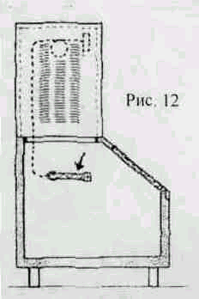
Данное оборудование оборудовано датчиком (зондом)
установленным в накопителе льда. (рис. 12)
Когда уровень льда достигает датчика, термостат автоматически
останавливает производство льда.
При извлечении льда из контейнера, термостат автоматически
возобновляет производство льда.
7. Уход и техническое обслуживание
Каждые два месяца необходимо чистить фильтр расположенный
внутри водозаборного соленоидного вентиля, проделав
следующее:
• выключите оборудование и отключите его от источника питания,

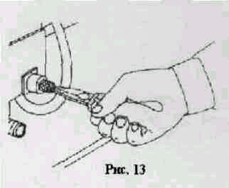
• закроите кран подачи воды
• открутите нарезную круглую гайку расположенную на выходном отверстии соленоидного вентиля установленного на задней панели автоматического льдогенератора.
• Используйте щипцы, для извлечения фильтра так, чтобы не повредить трубу водоснабжения (рис. 13)
• Для удаления остатков промойте фильтр под
проточной водой. После того, как операции по очистке полностью завершены, установите фильтр и трубу водоснабжения, позаботьтесь о том, чтобы были выполнены все условия упомянутые на первой странице данной инструкции. После того, как все операции будут проделаны, подключите машину к электросети и водоснабжению.
7.1. Модели с охлаждением воздуха.
Для моделей с охлаждением воздуха, очень важно поддерживать чистоту ребристого конденсатора.
Очистка ребристого конденсатора производится каждые два месяца квалифицированным специалистом, который может включать данную процедуру в программу регулярного технического обслуживания.
7.2. Уход и гигиена.
Внимание: Все работы по очистке и техническому обслуживанию данного оборудования необходимо производить при полном отключении машины от источника питания и водоснабжения.
При выполнении любых операций очистки, не используйте абразивосодержащие порошки, которые могут повредить данное оборудование. Очистные операции внутри данного оборудования и дизенфицирующие операции должны выполняться только квалифицированным специалистом. Мы также настоятельно рекомендуем вам обговорить с вашим поставщиком варианты регулярного технического обслуживания, которое включает в себя следующие пункты:
• уборка конденсатора
• уборка фильтра расположенного внутри соленоидного вентиля
• уборка контейнера формирования льда
• проверка зарядки охлаждающего газа
• проверка рабочего цикла
• дизенфекция автоматического льдогенератора Не постоянное использование
Если вы не используйте автоматический льдогенератор ежедневно, то выполняйте следующие процедуры:
Выключите оборудование и отключите его от источника питания. Закройте кран подачи воды
Заботьтесь о выполнении необходимых операций по уходу и техническому обслуживанию.
9. Советы и предупреждения при выполнении операции
технического обслуживания
Любые операции предполагающие вмешательство в электрическую систему (такие как установка датчиков, или контроль или смена инструментов, а также необходимость удаления защитных решеток и панелей, должны осуществляться при отключении аппаратуры от источника питания.
Только после того, как измерительные и загрузочные инструменты установлены, и после того как вы находитесь на безопасном расстоянии от прибора, вы можете включить оборудование и запустить льдогенератор.
Не прикасайтесь к движущимся частям машины или частям находящимся под напряжением. Не прикасайтесь к испарителю или конденсатору во избежание получения ожогов.

